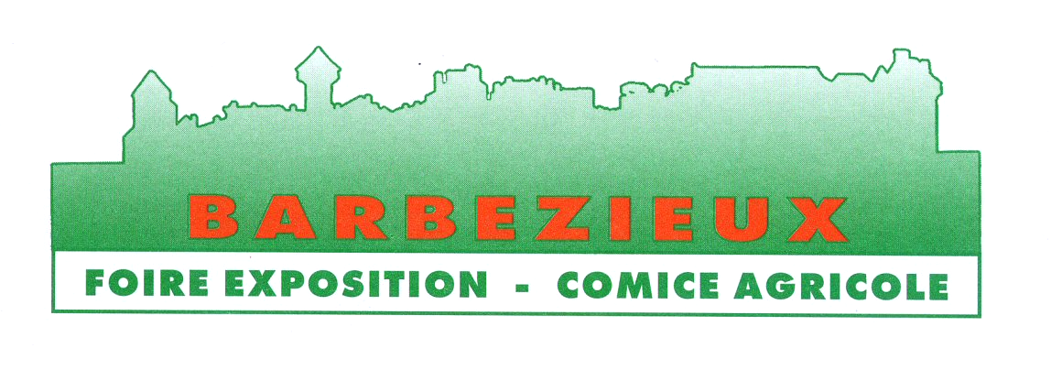
FOIRE EXPOSITION
COMICE AGRICOLE

BARBEZIEUX ST HILAIRE

REGLEMENT INTERIEUR
CONCOURS 2025

5 - 6 et 7 septembre 2025
CHEVAL

I – GENERALITES

Ce concours est ouvert aux bouilleurs de cru (distillateurs directs ou non)

- Eaux de vie issues de la récolte 2024 soit du compte 0 des crus fins bois et petite champagne.
- Participation aux frais : un chèque de 10 € par échantillon à l’ordre du Comice Agricole de Barbezieux.

2 – INSCRIPTION

- Prévoir une bouteille de 50 cl minimum par échantillon en indiquant le TAV un numéro de téléphone et une adresse électronique.

- A l’accueil du LPA Félix GAILLARD à SALLES DE BARBEZIEUX le vendredi 29 août de 9h à 12h.

- Chez Didier LEMBERT à MONTCHAUDE sur rendez-vous en téléphonant au 06 82 74 72 63 à partir du lundi 25 août.

3 – DEGUSTATION

La dégustation s’effectuera le vendredi 5 septembre 2025 au matin dans l’enceinte de la foire.
Le jury sera constitué de professionnels reconnus de la filière du cognac (négoces, courtiers, distillateurs…).

4 – PALMARES

La proclamation du palmarès et la remise des récompenses auront lieu, sur le podium de la foire, le dimanche 7 Septembre 2025 en milieu d'après-midi. Les lauréats seront avertis personnellement dès le vendredi à l'issue des résultats du jury.

Ce concours est organisé avec la participation de la Tonnellerie F qui offre un fût de 400 litres. Le fût sera tiré au sort parmi les 12 premiers lauréats des 2 crus confondus. Il ne pourra pas être gagné par le lauréat de l'année 2024.

5 – LITIGES

Toutes difficultés pratiques d’application ou d’interprétation du présent règlement seront tranchées par les organisateurs du concours.

